Hvad kan man lave i en flyvemaskine? (”kan” – physically able to)
Kan man læse? ja nej Kan du læse? ja nej sommetider
Kan man snakke? ja nej Kan du snakke? ja nej sommetider
Kan man spille tennis? ja nej Kan du spille tennis? ja nej sommetider
Kan man drikke alkohol? ja nej Kan du drikke alkohol? ja nej sommetider
Kan man sove? ja nej Kan du sove? ja nej sommetider

Hvad må man lave i en flyvemaskine? (”må” – be allowed to)
Må man læse danske aviser? ja nej Læser du danske aviser? ja nej sommetider
Må man snakke på engelsk? ja nej Snakker du på engelsk? ja nej sommetider
Må man spille tennis? ja nej Spiller du tennis? ja nej sommetider
Må man drikke alkohol? ja nej Drikker du alkohol? ja nej sommetider
Må man sove? ja nej Sover du? ja nej sommetider

Hvad kan man lave i en flyvemaskine? Hvad kan du lave i en flyvemaskine?
For eksempel: ___Man kan sove.____ For eksempel: ___Jeg kan sove.____
____________________________________ ____________________________________
____________________________________ ____________________________________
Hvad må man lave i en flyvemaskine? Hvad laver du i en flyvemaskine?
For eksempel: ___Man må sove.____ For eksempel: ___Jeg sover.____
____________________________________ ____________________________________
____________________________________ ____________________________________
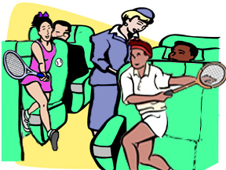
Hvad laver du ikke i en flyvemaskine?
For eksempel: ___Jeg sover ikke___
____________________________________________________
____________________________________________________

